Министерство образования и науки Российской Федерации

Ульяновский Технический университет

Кафедра: вычислительная техника

Дисциплина: Основы программирования

Лабораторная работа №2.

«Графика WinAPI»

Вариант 12

Выполнил:

Студент: ИВТАП Бд-11

Кондратьев Павел Сергеевич

Проверил:

Лапшов Юрий Александрович

Ульяновск, 2016

**Содержание**

|  |  |
| --- | --- |
| 1. Введение…………………………………………………………………… | 2 |
| 2. Постановка задач………………………………………………………….. | 2 |
| 3. Выполнение работы………………………………………………………. | 3 |
| 4. Список литературы……………………………………………………….. | 9 |
| 5. Приложение № 1…………………………………………………………... | 9 |

**Введение:**

**Win32 API** (далее WinAPI) – это набор функций (API – Application Programming Interface), работающих под управлением ОС Windows. Они содержатся в библиотеке С помощью WinAPI можно создавать различные оконные процедуры, диалоговые окна, программы и даже игры. Эта, скажем так, библиотека является базовой в освоении программирования [Windows Forms](http://cppstudio.com/post/9312/" \o "Windows Forms), MFC, потому что эти интерфейсы являются надстройками этой библиотеки. Поняв как это работает, мы без труда будем создавать формы, и понимать, как это происходит.

**Задача:**

Придумать графический образ, состоящий минимум из 30 отдельных графических элементов и нескольких цветов, и запрограммировать отрисовку его на языке C.

**Выполнение работы:**

1) Для выполнения лабораторной работы № 2 мне потребовались знания в Win32API.

2) Свою работу я начал с подготовки кистей и перьев, которыми воспользовался для закрашивания фигур: треугольников, окружностей.

**Кисть**:Есть два способа объявить кисть. Первый - задать сплошную заливку, второй - указать стиль. Для этого существуют соответственно функции: CreateSoldBrush() и CreateHatchBrush()

**Перья**: задают стиль линий, как и setlinestyle в DOS. Линия может быть жирной и тонкой, прерывистой и штрих пунктирной. Это очень поспособствовало для создания моего графического рисунка так, как благодаря ширине линии рисунок получился более объемным.

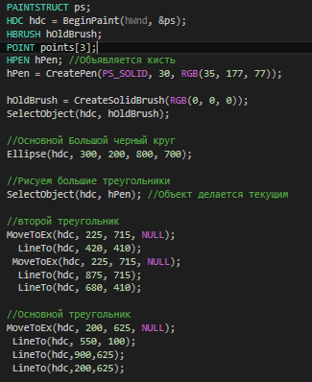

**3)** Для того чтобы рисовать линии (строить треугольники) и чертить окружности я воспользовался следующими командами**:**

**1.** MoveToEx(hdc, x, y, NULL); - старая текущая позиция

HDC *hdc***,** // дескриптор контекста устройства

LineTo(hdc, x1, y1);- рисование линии из текущей позиции

**2.** Ellipse(hdc, x1, y1, x2, y2);- Рисует эллипс, центрированный в ограничивающем прямоугольнике, граница которого нарисована текущим пером и заполнена текущей кистью где:

* x1, y1: Верхний левый угол ограничивающего прямоугольника,
* x2, y2: Правый нижний угол ограничивающего прямоугольника.

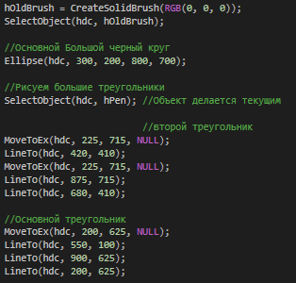

4) После того как я запустил Visual Studio Win32API у меня нарисовалось это: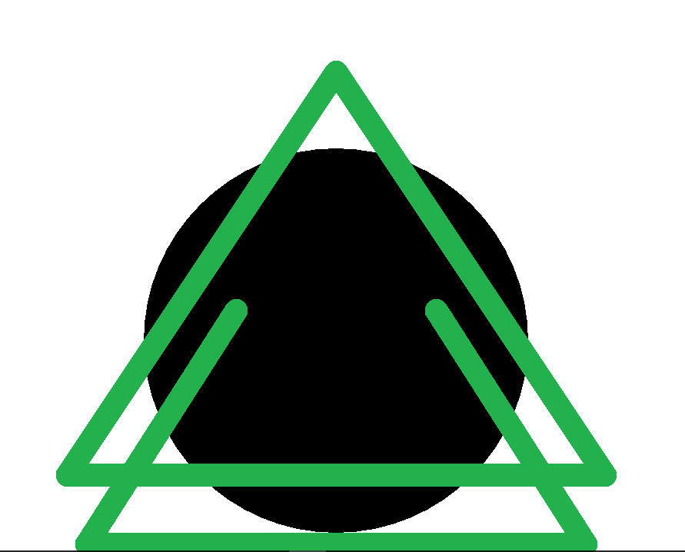

5) Для рисования закрашенного треугольника мне пришлось воспользоваться структурой POINT – рисование от вершины к вершине и рисование отрезками.

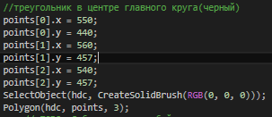

6) Затем я продолжил рисовать окружности в своей работе.

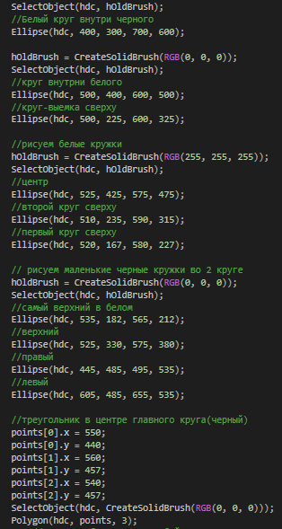

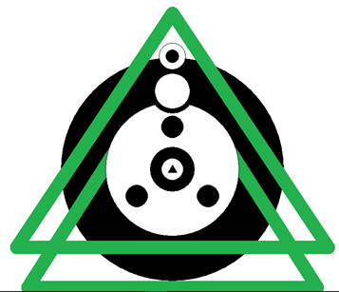

7) Для рисования знаков в левом верхнем углу я воспользовался теми же самыми операторами: MoveToEx и LineTo:

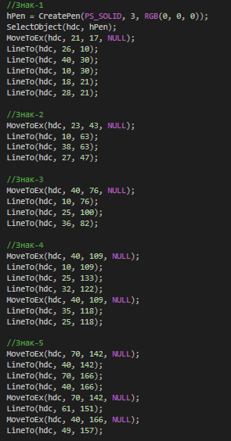

Для последнего знака мне понадобилась функция Arc. Функция arc() рисует дугу окружности из положения start до положения end (задаются в градусах) вокруг невидимого центра окружности в точке х, у с радиусом radius. Цвет окружности определяется текущим цветом.

В итоге получился следующий знак, благодаря этому коду:

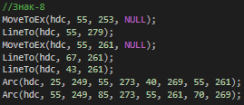 

**Список литературы:**

**1) Лекция Власенко О. Ф. «Программирование» от 15.09.2016.**

**2) Лабораторная работа Лапшов Ю. А. «Основы программирования» от 08.09.2106**

3) <http://radiofront.narod.ru/htm/prog/htm/winda/api/paint.html#9>

4) <http://devoid.com.ua/functions-about.html>

5) <http://www.realcoding.net/articles/funktsiya-arc.html>

6) <http://www.c-cpp.ru/content/arc>

7) <http://cppstudio.com/post/9384/>

**Приложение № 1 (Исходный код):**

HBRUSH hOldBrush;

POINT points[3];

HPEN hPen; //Объявляется кисть

hPen = CreatePen(PS_SOLID, 30, RGB(35, 177, 77));

hOldBrush = CreateSolidBrush(RGB(0, 0, 0));

SelectObject(hdc, hOldBrush);

//Основной Большой черный круг

Ellipse(hdc, 300, 200, 800, 700);

//Рисуем большие треугольники

SelectObject(hdc, hPen); //Объект делается текущим

//второй треугольник

MoveToEx(hdc, 225, 715, NULL);

LineTo(hdc, 420, 410);

MoveToEx(hdc, 225, 715, NULL);

LineTo(hdc, 875, 715);

LineTo(hdc, 680, 410);

//Основной треугольник

MoveToEx(hdc, 200, 625, NULL);

LineTo(hdc, 550, 100);

LineTo(hdc, 900, 625);

LineTo(hdc, 200, 625);

hPen = CreatePen(PS_SOLID, 1, RGB(0, 0, 0));

SelectObject(hdc, hPen);

hOldBrush = CreateSolidBrush(RGB(255, 255, 255));

SelectObject(hdc, hOldBrush);

//Белый круг внутри черного

Ellipse(hdc, 400, 300, 700, 600);

hOldBrush = CreateSolidBrush(RGB(0, 0, 0));

SelectObject(hdc, hOldBrush);

//круг внутрни белого

Ellipse(hdc, 500, 400, 600, 500);

//круг-выемка сверху

Ellipse(hdc, 500, 225, 600, 325);

//рисуем белые кружки

hOldBrush = CreateSolidBrush(RGB(255, 255, 255));

SelectObject(hdc, hOldBrush);

//центр

Ellipse(hdc, 525, 425, 575, 475);

//второй круг сверху

Ellipse(hdc, 510, 235, 590, 315);

//первый круг сверху

Ellipse(hdc, 520, 167, 580, 227);

// рисуем маленькие черные кружки во 2 круге

hOldBrush = CreateSolidBrush(RGB(0, 0, 0));

SelectObject(hdc, hOldBrush);

//самый верхний в белом

Ellipse(hdc, 535, 182, 565, 212);

//верхний

Ellipse(hdc, 525, 330, 575, 380);

//правый

Ellipse(hdc, 445, 485, 495, 535);

//левый

Ellipse(hdc, 605, 485, 655, 535);

//треугольник в центре главного круга(черный)

points[0].x = 550;

points[0].y = 440;

points[1].x = 560;

points[1].y = 457;

points[2].x = 540;

points[2].y = 457;

SelectObject(hdc, CreateSolidBrush(RGB(0, 0, 0)));

Polygon(hdc, points, 3);

//Знак-1

hPen = CreatePen(PS_SOLID, 3, RGB(0, 0, 0));

SelectObject(hdc, hPen);

MoveToEx(hdc, 21, 17, NULL);

LineTo(hdc, 26, 10);

LineTo(hdc, 40, 30);

LineTo(hdc, 10, 30);

LineTo(hdc, 18, 21);

LineTo(hdc, 28, 21);

//Знак-2

MoveToEx(hdc, 23, 43, NULL);

LineTo(hdc, 10, 63);

LineTo(hdc, 38, 63);

LineTo(hdc, 27, 47);

//Знак-3

MoveToEx(hdc, 40, 76, NULL);

LineTo(hdc, 10, 76);

LineTo(hdc, 25, 100);

LineTo(hdc, 36, 82);

//Знак-4

MoveToEx(hdc, 40, 109, NULL);

LineTo(hdc, 10, 109);

LineTo(hdc, 25, 133);

LineTo(hdc, 32, 122);

MoveToEx(hdc, 40, 109, NULL);

LineTo(hdc, 35, 118);

LineTo(hdc, 25, 118);

//Знак-5

MoveToEx(hdc, 70, 142, NULL);

LineTo(hdc, 40, 142);

LineTo(hdc, 70, 166);

LineTo(hdc, 40, 166);

MoveToEx(hdc, 70, 142, NULL);

LineTo(hdc, 61, 151);

MoveToEx(hdc, 40, 166, NULL);

LineTo(hdc, 49, 157);

//Знак-6

MoveToEx(hdc, 70, 189, NULL);

LineTo(hdc, 55, 179);

LineTo(hdc, 40, 193);

LineTo(hdc, 70, 193);

LineTo(hdc, 59, 209);

LineTo(hdc, 43, 199);

//Знак-7

MoveToEx(hdc, 55, 219, NULL);

LineTo(hdc, 55, 243);

LineTo(hdc, 70, 243);

LineTo(hdc, 40, 243);

MoveToEx(hdc, 55, 228, NULL);

LineTo(hdc, 65, 228);

LineTo(hdc, 45, 228);

//Знак-8

MoveToEx(hdc, 55, 253, NULL);

LineTo(hdc, 55, 279);

MoveToEx(hdc, 55, 261, NULL);

LineTo(hdc, 67, 261);

LineTo(hdc, 43, 261);

Arc(hdc, 25, 249, 55, 273, 40, 269, 55, 261);

Arc(hdc, 55, 249, 85, 273, 55, 261, 70, 269);

//Имя

hPen = CreatePen(PS_SOLID, 7, RGB(0, 0, 0));

SelectObject(hdc, hPen);

//P

MoveToEx(hdc, 1005, 100, NULL);

LineTo(hdc, 1015, 53);

Arc(hdc, 950, 50, 1050, 74, 1010, 74, 1014, 50);

//A

MoveToEx(hdc, 1030, 130, NULL);

LineTo(hdc, 1040, 105);

LineTo(hdc, 1060, 105);

LineTo(hdc, 1060, 130);

MoveToEx(hdc, 1040, 105, NULL);

LineTo(hdc, 1054, 80);

LineTo(hdc, 1060, 105);

//V

MoveToEx(hdc, 1070, 135, NULL);

LineTo(hdc, 1074, 183);

LineTo(hdc, 1100, 133);

//E

MoveToEx(hdc, 1100, 183, NULL);

LineTo(hdc, 1095, 233);

LineTo(hdc, 1125, 233);

MoveToEx(hdc, 1095, 208, NULL);

LineTo(hdc, 1125, 208);

MoveToEx(hdc, 1100, 183, NULL);

LineTo(hdc, 1125, 183);

//L

MoveToEx(hdc, 1135, 233, NULL);

LineTo(hdc, 1130, 280);

LineTo(hdc, 1150, 280);

//Закончили рисовать имя/Можно продолжать дальше со стандартной кистью

hPen = CreatePen(PS_SOLID, 1, RGB(0, 0, 0));

SelectObject(hdc, hPen);